- Шальнова С. А., Деев А. Д., Оганов Р. Г. и др. Частота пульса и смертность от сердечно-сосудистых заболеваний у российских мужчин и женщин. Результаты эпидемиологического исследования. Кардиология 2005; 10: 45—50.
- Маколкин В. И., Зябрев Ф. Н., Андержанова А. А. Новые подходы к лечению стабильной стенокардии. Трудн. пациент (архив) 2006; 10: 5—7.
- Свистунов А. А., Головачева Т. В., Скворцов К. Ю. и др. Частота сердечных сокращений как фактор риска развития сердечно-сосудистых заболеваний. Артер. гипертенз. 2008; 14(4): 324-331.
- Маколкин В. И. Нужно ли пациенту с артериальной гипертонией снижать ЧСС. Артер. гипертенз. 2008; 14(1): 125—130.
- Caine М. The present role alpha-adrenergic blockers in the treatment of benign prostatic hypertrophy. J. Urol. (Baltimore) 1986; 136: 1-4.
- Chappie C. R. Pharmacological therapy of benign prostatic hyperplasia lower urinary tract symptoms: an overview for the practising clinician. Br. J. Urol. Int. 2005; 94(5): 740—742.
- Caine M., Raz S. Some clinical implications of adrenergic receptors in the urinary tract. Arch. Suig. 1975; 110(3): 247—250.
- Caine M., Pfau A., Perlberg S. The use of alpha-adrenergic blockers in benign prostatic obstruction. Br. J. Urol. 1976; 48: 255—263.
- Raz S., Magora F., Caine M. The evaluation of pudendal nerve block by measurement of urethral pressure. Surg. Gynecol. Ob- stet. 1971; 133: 453-457.
- Raz S., Caine M. Adrenergic receptors in the female canine urethra. Invest. Urol. 1972; 9(4): 319—323.
- Raz S., Caine M., Zeigler M. The vascular component in the production of intraurethral pressure. J. Urol. (Baltimore) 1972; 108: 93-96.
- Raz S., Zeigler M., Caine M. Isometric studies on canine urethral musculature. Invest. Urol. 1972; 9(5): 443—446.
- Raz S., Zeigler M., Caine M. Pharmacological receptors in the
prostate. Br. J. Urol. 1973; 45: 663—667.
- Raz S., Zeigler M., Caine M. The effect of progesterone on the adrenergic receptors of the urethra. Br. J. Urol. 1973; 45: 131— 135.
- Обструктивная нокгурия / Вишневский E. JI., Лоран О. Б., Пушкарь Д. Ю. и др. М.; 2007. 161.
Поступила 14.02.10
SYMPATHIC HYPERACTIVITY AND RESERVOIR FUNCTION OF THE BLADDER IN MEN
E.L. Vishnevsky, O.B. Loran, V.S. Saenko
Effects of the sympathetic nervous system (SNS) on detrusor function in the collection phase were studied in 57 men over 50 years of age. Heart rate (HR) was a clinical marker of SNS activity, effective volume of the bladder marked detrusor activity in 34 patients of group 1. The value HR/volume were registered in all voidings for 1-3 days. It was found that enhancement of SNS activity was accompanied by a decline of the reservoir function of the bladder. In HR < 80 and > 100 b/min the differences were significant and reached 56%. Group 2 patients (n = 23) with prostatic adenoma have undergone uroflowm etric monitoring before and after treatment with doxasozine (640 uro- flowgrams). The reservoir function of the bladder increased from 111.0 to 151.4 ml (by 36.3%) in response to block of alpha 1-adreno- receptors. Thus, SNS plays an essential role in management of detrusor function in the collection phase. Its hyperactivity leads to this phase decifiency. It may be a humoral process mediated by vasoconstriction and disorder of vesical blood flow. The proportion HR/volume shows "sympathetic background" in patients before administration of alpha 1-adrenoblockers.
Key words: sympathetic nervous system, sympathetic hyperactivity, reservoir function of the bladder, prostatic adenoma, alpha 1-adrenoblockers, men

© КОЛЛЕКТИВ АВТОРОВ, 2010 удк 616.844.03:616.62-009.16-055.2
П. В. Глыбочко¹, И. А. Абоян², А. 3. Валиев³, В. Н. Суриков³, Ю. М. Райгородский⁴

ВНУТРИПУЗЫРНАЯ ЭЛЕКТРОСТИМУЛЯЦИЯ И МАГНИТОФОРЕЗ ПРИ ГИПЕРАКТИВНОМ МОЧЕВОМ ПУЗЫРЕ У ЖЕНЩИН: ОПЫТ ПРИМЕНЕНИЯ АППАРАТА АМУС-01 "ИНТРАМАГ"

С ПРИСТАВКОЙ "ИНТРАСТИМ"
'Саратовский государственный медицинский университет им. В. И. Разумовского; ²лечебно-диагностичекий центр "Здоровье", Ростов-на-Дону; ³поликлиника № 3 Управления делами Президента РФ, Москва; ⁴000 "Трима", Саратов
Автор: В. Н. Суриков — канд. мед. наук, зав. урол. отд-нием; тел.: 8(495) 680 89 32
На примере лечения 59 женщин (средний возраст 56,4 года) с гиперактивным мочевым пузырем (ГАМП) показана возможность использования высокочастотной электронейростимуляции внут- рипузырно одновременно с магнитофорезом лечебной смеси на основе оксибутинина. По сравнению с пероральным приемом оксибутинина, методика позволила в 2 раза снизить проявления симптомов ГАМП при уменьшении сроков лечения и устранении побочных эффектов. С помощью лазерной допплеровской флоуметрии обнаружено восстановление на фоне лечения микроциркуляции в слизистой мочевого пузыря.
Ключевые слова: гиперактивный мочевой пузырь, электростимуляция, магнитотерапия.

Введение. Синдром гиперактивного мочевого пузыря (ГАМП) — это симптомокомплекс, который проявляется императивными позывами на мочеиспускание, учащением мочеиспускания и нок- турией [1]. Частота выявления ГАМП достаточно высокая и среди взрослых достигает 10—20% [2, 3] в зависимости от возраста. В общей популяции ГАМП чаще страдают женщины. У мужчин симптомы ГАМП в 40—60% наблюдений обусловлены наличием аденомы предстательной железы [4]. Значимость проблемы ГАМП заключается не только в ее высокой распространенности, но и в существенном ухудшении качества жизни больных вследствие влияния заболевания на все стороны их жизни — профессиональную, семейную, социальную.
Существующие методы терапии ГАМП основываются на патофизических представлениях о возникновении заболевания. Условно их можно разделить на две категории: первая — нейрогенные нарушения в многоуровневой системе иннервации мочевого пузыря [5], вторая — миогенная дистрофия детрузора на фоне нарушения кровообращения и питания [6, 7].
До настоящего времени первой линией лечения больных с ГАМП остаются антихолинергические препараты (телтеродин, оксибутинин, троспий хлорид). Они имеют сходную эффективность как при нейрогенной, так и при идиопатической дет- рузорной гиперактивности [8]. Однако использование холинолитиков требует многомесячных курсов лечения и нередко сопровождается развитием ряда побочных эффектов, что значительно ограничивает их применение в клинической практике. Это обусловливает использование, с одной стороны,

немедикаментозных методов лечения данной категории больных, а с другой — местной медикаментозной терапии путем внутрипузырного введения холинолитиков [9, 10].
Известные методы электростимуляции тибиаль- ного нерва [11], анальная электростимуляция [12] дают эффект, но не обеспечивают стойкого улучшения, так как не прямо, а косвенно влияют на иннервацию и кровоток нижнего отдела мочевыводя- щих путей. Более обнадеживающие результаты получены при комбинировании электростимуляции с медикаментозной и лазеротерапией [13].
Все это свидетельствует об актуальности дальнейшего поиска эффективной терапии ГАМП и перспективности выбранного направления, основанного на комплексном подходе к лечению с использованием различных физических и медикаментозных методов.
В связи с этим представляется обоснованным использование внутрипузырной нейромодуляции с одновременным введением в мочевой пузырь холинолитиков и проведение магнитотерапии, оказывающей как форетическое, так и вазоактивное действие [14, 15]. Реализовать такое комплексное лечение позволяет отечественный аппарат АМУС-01- "Интрамаг" с приставкой "Интрастим".
Метол высокочастотной трансуретральной электростимуляции давно и успешно используется урологами в комплексном лечении простатита (приставка "Интрастим", аппарат "Интратон" и др.). Импульсы высокочастотного тока дают ней- ромышечный модулирующий эффект, способствуют дренированию железы и купированию тазовых болей. Это является дополнительным аргументом в пользу применимости такого воздействия у больных с ГАМП.
Целью работы явилось обоснование возможной оптимизации лечения ГАМП у женщин при отказе от системной медикаментозной терапии, вызывающей побочные эффекты.
Материалы и методы. В исследование включены 59 женщин с ГАМП, возраст которых колебался от 19 до 72 лет (средний возраст 56,4 года). Больные предъявляли жалобы на учащенное дневное и ночное мочеиспускание, ургентные позывы на мочеиспускание и эпизоды ургентного недержания мочи.
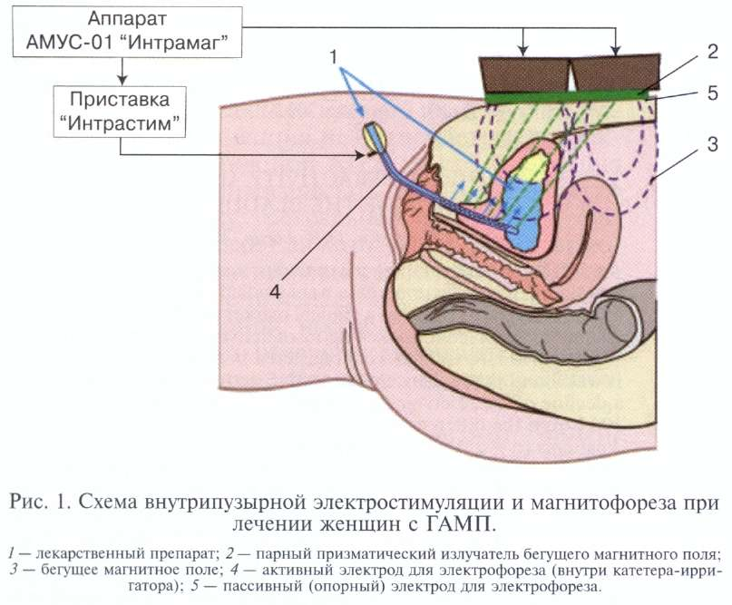
В исследование не включались больные с объемом остаточной мочи более 100 мл, ин- терстициальным циститом, дивертикулами и опухолями мочевого пузыря, а также больные с преобладанием стрессового компонента недержания мочи, неврологическими заболеваниями, влияющими на мочеиспускание, с обострением инфекционно-воспа- лительных заболеваний нижних мочевыво- дящих путей. Исключались также пациентки, перенесшие оперативные вмешательства на тазовых органах в последние 6 мес и принимавшие в последний месяц препараты, влияющие на функцию нижних мочевыво- дящих путей.
Большинство пациенток менопаузально- го возраста — 23 (38,9%) связывали появление симптомов ГАМП с наступлением менопаузы. Опущение тазовых органов выявлено у 8 (13,8%) женщин, инфекции моче- выводящих путей имели в анамнезе 18 (30,5%), энурез - 11 (18,6%).
Из 59 обследованных пациенток 13 использовали оксибутинин перорально ранее (более 6 мес назад), у 7 из них препарат дал недостаточно выраженный эффект, а у 6 отмечались побочные эффекты (в основном запоры, энкопрорез), заставившие прекратить прием препарата.
Больных обследовали по стандартной схеме: заполнение дневника мочеиспусканий в течение 72 ч, рутинные лабораторные тесты, ультразвуковое исследование с определением количества остаточной мочи, урофлоуметрия, цистометрия. Уро- динамические исследования выполняли согласно рекомендациям Международного общества по удержанию мочи [1].
Эти же рекомендации использовали при оценке результатов лечения:
- выздоровление — уменьшение клинических проявлений (исчезновение императивного недержания мочи, императивных позывов, нормализация пузырного рефлекса) более чем на 90%;
- улучшение — уменьшение клинических проявлений дисфункции мочевого пузыря более чем на 50%;
- без эффекта — уменьшение клинических проявлений дисфункции мочевого пузыря менее чем на 50%.
Оценку микроциркуляции проводили с помощью лазерной допплеровской флуометрии (ЛДФ), используя аппарат JIAKK-01 (НПО "Лаз- ма") и программное обеспечение для обработки кривых непосредственно после каждого исследования. При ЛДФ-исследовании использовали оригинальный датчик, встроенный в уретральный катетер аппарата АМУС-01-"Интрамаг" и фиксируемый в уретре вблизи противоположной стенки мочевого пузыря. Пациентка находилась в положении лежа на спине с разведенными и согнутыми в коленях ногами. Определяли следующие показатели:
- показатель микроциркуляции, характеризующий поток эритроцитов в единицу времени через единицу объема ткани (в перфузионных единицах — перф. ед.);

- среднеквадратическое отклонение, отражающее временную изменчивость микроциркуляции;
- амплитуду медленных ритмов и амплитуду пульсовых колебаний.
В зависимости от проводимого лечения больные были рандомизированно разделены на 2 группы.
  - ю, контрольную, группу (n = 29) составили больные, которым назначалась системная антихо- линергическая терапия препаратом оксибутини- ном (дриптан) в дозе по 5 мг 2 раза в день. Длительность лечения 3 мес.
  - я, основная, группа (и = 30) представлена женщинами, которым проводилась только местная комбинированная терапия с помощью аппарата АМУС-01-"Интрамаг" и приставки "Интра- стим" (ООО "ТРИМА", Саратов, регистрационные удостоверения Росздравнадзора № ФСР 2009/06180 и № ФС 022а2004/1072-05). Внутри- пузырные инсталляции лечебной смеси, состоящей из диметилсульфоксида (ДМСО), оксибути- нина и раствора фурацилина 1:5000 [9], проводились через уретральный перфорированный катетер с внутренним проводником из комплекта аппарата. К 15 мл фурацилина добавляли 5 мл ДМСО и механически размельченную с соблюдением правил асептики таблетку оксибутинина (5 мг). Одновременно с инсталляцией лечебной смеси проводилась эндоуретральная электростимуляция. Для этого внутренний проводник уретрального катетера подключался к активному выходу приставки "Интрастим", а пассивный электрод (опорный) располагался на передней брюшной стенке в проекции мочевого пузыря и прижимался двумя призматическими излучателями бегущего магнитного поля, подключенными к аппарату АМУС-01-"Интрамаг" (рис. 1).
Таким образом, местная лекарственная терапия сочеталась с эндоуретральной электростимуляцией (нейромодуляцией), а также с магнитотерапией и магнитофорезом лечебной смеси в ткани уретры и мочевого пузыря. Силу тока при стимуляции выбирали по ощущениям пациентки, на уровне легкой вибрации, избегая болезненности.
Проводилось 2 курса по 10 сеансов каждый с интервалом между курсами 2 мес. Между курсами никакая терапия не назначалась.
Спустя 3 и 6 мес больным обеих групп проводились повторные исследования.
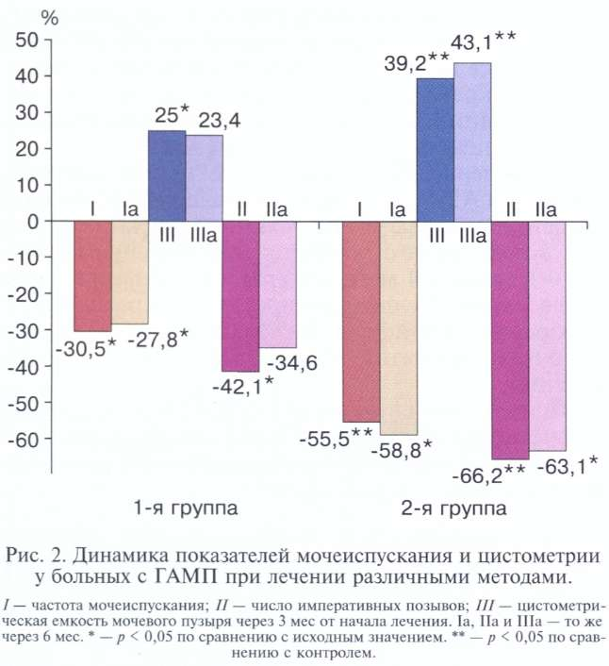
Материал обрабатывался статистически с помощью t-критерия Стьюдента, χ²-критерия Пирсона, корреляционного, регрессионного и факторного дисперсионного анализа. Результаты сравнения рассматривались как статистически значимые при р < 0,05.
Результаты. Анализ дневников мочеиспусканий показал, что у больных 1-й группы среднее число мочеиспусканий в течение суток исходно составило 14,4 ± 3,0, во 2-й группе — 15,1 ± 3,2. Среднее число ургентных позывов и ургентного недержания мочи в 1-й группе до лечения равнялось соответственно 3,4 ± 1,8 и 1,2 ± 0,8, во 2-й группе — 3,6 ± 1,6 и 1,3 ± 0,9.
Цистометрическая емкость мочевого пузыря исходно в 1-й группе составляла в среднем 187,6 ±43,4 мл, во 2-й — 176,8 ± 33,2 мл.
В процессе лечения, начиная с первых дней, больные 1-й группы отмечали наличие побочных эффектов: сухость во рту — 14 (48,2%), боли и неприятные ощущения в желудке — 6 (20,6%), ослабление зрения — 3 (10,3%), задержки стула — 5 (17,2%). Спустя 1 мес приема оксибутинина в 1-й группе от лечения отказались 2 больных, страдающие хроническим гастродуоденитом, язвенной болезнью двенадцатиперстной кишки. Во 2-й группе больные переносили лечение без побочных эффектов. После первого курса лечения 3 больные 2-й группы отказались продолжить лечение, так как симптомы ГАМП у них отсутствовали.
Анализ динамики дневника мочеиспусканий показал, что в 1 -й группе спустя 3 мес среднее число мочеиспусканий в сутки снизилось на 30,5% (до 10 ± 2,2). Еще через 3 мес (в отсутствие лечения) достигнутый результат несколько снизился — до 27,8% (рис. 2). В этой же группе через 3 мес среднее число ургентных позывов уменьшилось на 42,1% (до 1,9 ± 1,2), а через 6 мес снижение составило 34,6%. Ургентное недержание мочи за этот период уменьшилось на 45%. Цистометрическая емкость мочевого пузыря через 3 мес увеличилась в 1-й группе на 25% (до 234 ± 38,4 мл), сохранившись практически на прежнем уровне через 6 мес.
Во 2-й группе на фоне местной комплексной терапии среднее число мочеиспусканий уменьшилось за 3 мес на 55,5% (до 6,7 ± 2,2). Еще через 3 мес этот результат статистически незначимо (р > 0,05) увеличился на 3,3%. Число императивных позывов достоверно снизилось на 66,2% — до 1,2 ± 0,5 (р < 0,05). Частота ургентного недержания мочи снизилась на 60% — до 0,52 ±0,2. Цистометрическая емкость мочевого пузыря через 3 мес увеличилась в среднем на 39,2% — до 246,1 ± 42,1 мл, через 6 мес — до 252,8 ± 44,4 {р < 0,05).
В соответствии с критериями Международного общества по удержанию мочи и оценками самих пациенток выздоровление можно констатировать у 9 женщин 2-й группы (30%), улучшение — у 17 (56,6%), отсутствие эффекта — у 4 (13,3%). В 1-й группе эти показатели составили соответственно 10,3, 34,4 и 55,1%.

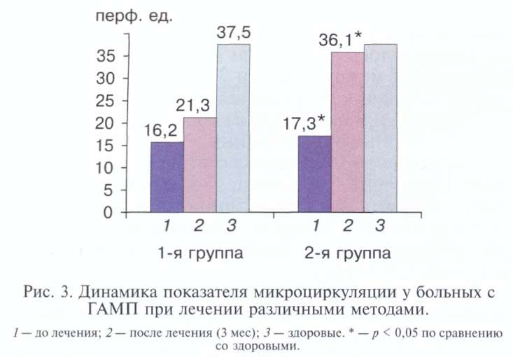
Исследование микроциркуляции методом ЛДФ выявило стазический гемодинамический тип. Для него характерны низкоамплитудные колебания, замедление потока эритроцитов. Отмечалось снижение показателя микроциркуляции (рис. 3) и сред- неквадратического отклонения, амплитуды медленных и пульсовых колебаний были на 40—53% ниже нормы. Значениями нормы считали параметры микроциркуляции, полученные у 10 женщин из числа добровольцев без заболеваний мочевого пузыря.
На фоне лечения показатель микроциркуляции увеличился практически до нормы во 2-й группе и достоверно не изменился на фоне перорального приема оксибутинина (1-я группа).
Полученные результаты еще раз подтверждают наличие выраженных нарушений гемодинамики в этиологии ГАМП. Эти изменения вызывают гипоксию органа и нарушение его функции. Можно предположить, что внутрипузырная электростимуляция и бегущее магнитное поле оказывают аддитивное вазоактивное действие, при этом превалирующий вклад вносит магнитное поле [16, 17].
Обсуждение. Расстройства мочеиспускания, включая ГАМП, — полиэтиологичное заболевание и одной из возможных и наиболее частых его причин являются функциональные нарушения на уровне сакрального отдела спинного мозга, что может приводить к дисфункции мышц тазового дна [18], в частности детрузора.
В основе нейромодуляции лежат физиологические процессы, при которых воздействие на одни нервные пути модулирует активность в других вследствие синаптического взаимодействия [12].
Известно также, что нарушение кровообращения в стенке мочевого пузыря усугубляет симптомы ГАМП и существенно влияет на длительность течения и результаты лечения данного заболевания [9, 13].
Значительный положительный результат лечения обусловлен, по всей видимости, развитием "резонансного" терапевтического эффекта. С одной стороны, внутрипузырная электростимуляция, действуя однонаправлено с холинолитиком, блокирует возбуждение холинорецепторов на уровне сакрального отдела спинного мозга и непосредственно мочевого пузыря. С другой стороны, электростимуляция улучшает кровоток и тонус мышц тазового дна, действуя однонаправлено с магнито- терапией, вазоактивные и форетические свойства которой хорошо известны [14]. К этому добавляется местное анестезирующее действие оксибутинина [19]. Все это в совокупности приводит к подавлению сократительной активности детрузора [12], нормализации детрузорно-сфинктерных отношений и купированию симптомов ГАМП.
Заключение. Предложенная методика местного лечения ГАМП, основанная на внутрипузырном введении препарата антихолинергического действия в сочетании с внутрипузырной нейромодуля- цией и внешней магнитотерапией, обладает вдвое более высокой эффективностью по сравнению с пероральным приемом этих же препаратов, не дает побочных эффектов и позволяет сократить сроки лечения.
Использование аппарата АМУС-01-"Интрамаг^{и} с приставкой "Интрастим" делает удобной реализацию данной методики без существенных экономических затрат.
От редакции. Оксибутинин, согласно инструкции на препарат, предназначен для перорального приема. В этой работе данное лекарственное средство в исследовательских целях применено внутри- пузырно. Редколлегия считает, что подобный способ введения таблетированной формы препарата нельзя рекомендовать к применению в клинической практике.
ЛИТЕРАТУРА
    - Abrams P., Gardozo L., Fall М. et al. The standardization of terminology in lower urinary tract function: report from the Standardization Sub-Committee of the International Continence Society. Urology 2003; 61(1): 37-49.
    - Stewart W. F., Van Roogen J. В., CundiffG. W. et al. Prevalence and burden of overactive bladder in the United States. WId J. Urol. 2003; 20(6): 327-336.
    - Лоран О. Б., Пушкарь Д. Ю., Тевлин К. П. Применение эриптона (оксибутинина) у больных с императивными формами расстройств мочеиспускания. Урол. и нефрол. 1998; 6: 24-30.
    - Мазо Е. Б., Кривоборов Г. Г. Гиперактивный мочевой пузырь. М.: Вече; 2003.
    - De Groot W. С. A neurological basis for the overactive bladder. Urology 1997; 50: 36—52.
    - Brading A. F., Turner W. H. The instable bladder: towards a common mechanism. Br. J. Urol. 1994; 73(1): 3—8.
    - Щавелева О. Б. Императивные расстройства мочеиспускания у женщин. Диагностика. Медикаментозное лечение: Автореф. дис. ... канд. мед. наук. М.; 2003.
    - Лоран О. Б., Федоров Н. В., Мазуренко Д. А., Хитаришвили Э. В. Сравнительная оценка комплексной терапии нейро- генной гиперактивности детрузора у больных болезнью Паркинсона. Урология 2006; 2: 37—39.
    - Алъ-Шукри С. X., Кузьмин И. В. Гиперактивность детрузора и ургентное недержание мочи: Пособие для врачей. СПб.; 1999.
10. Lehtoranta К, Tainio Н., Lukkari-Lax Е. et al. Pharmacokinetics, efficacy and safety of intravesical formulation of oxybutynin in patients with detrusor overactivity. Scand. J. Urol. Nephrol. 2002; 36: 18-24.
11. Кривобородов Г. Г., Гехт А. Б., Коршунов Е. С. Тибиальная нейромодуляция в лечении нейрогенной детрузорной гиперактивности при болезни Паркинсона. Урология 2006; 4: 3-6.
      - Nakamura М., Sakurai Т., Tsujimoto Y., Tada Y. Transcutaneous electrical stimulation for the control of freguency and urge incontinence. Hinyokika Kiyo 1983; 29(9): 1053—1059.
      - Неймарк А. И., Клыжина E. А., Неймарк Б. А. Влияние различных видов консервативного лечения на уродинамику и микроциркуляцию у женщин с гиперактивным мочевым пузырем. Урология 2006; 6: 65—69.
      - Пономаренко Г. Н. (ред.) Физиотерапия: Нац. руководство. М.: Гэотар-медиа; 2009.
      - Неймарк А. И., Неймарк Б. А. Эфферентная и квантовая терапия в урологии. М.: МИА; 2003.
      - Сухих Г. Т., Серов В. Н., Шагербиева Э. А., Силантьева Е. С. Иммунологические и гемодинамические аспекты терапии "бегущим" магнитным полем при нарушениях репродуктивной функции женщин. Здравоохр. и мед. технол. 2007; 3: 4-6.
      - Лобачевская О. С. Магнитотерапия в комплексном лечении воспалительных заболеваний гениталий: Автореф. дис. ... канд. мед. наук. Минск; 2000.
      - Мазо Е. Б., Касаткина А. Ф., Школьников М. Е., Горчханов М. Ф. Синдром хронической тазовой боли или хронический простатит. Взгляд с точки зрения игольчатой миографии мышц тазового дна. Урология 2006; 1: 43—47.
      - Lose G., Norgaard J. Intravesical oxybutynin for treating incontinence resulting from an overactive detrusor. Br. J. Urol. Int. 2001; 87(9): 767-773.
Поступила 04.03.10
INTRAVESICAL ELECTROSTIMULATION AND MAGNETOPHORESIS IN OVERACTIVE BLADDER IN FEMALES: EFFICACY OF AMUS-01 -INTRAMAG DEVICE WITH INTRASTIM ATTACHMENT
P. V. Glybochko, I.A. Aboyan, A.Z. Valiev, V.N. Surikov, Yu.M. Raigorodsky
High-frequency intravesical electroneurostimulation was made simultaneously with magnetophoresis of the mixture based on oxib- utinin. Compared to effects of oral intake of oxibutinin, such method was two times more effective in relation to overactive bladder symptoms relief in shorter duration of the treatment and reduced side effects. Laser Doppler flowmetry discovered that the above combined treatment corrects microcirculation in bladder mucosa.
Key words: overactive bladder, electrostimulation, magnetotherapy

ЛЕКЦИИ
© КОЛЛЕКТИВ АВТОРОВ, 2010 удк 615.322.03:616.613-003.7
А. В. Амосов, Ю. Г. Аляев, В. С. Саенко

РАСТИТЕЛЬНЫЙ ЛЕКАРСТВЕННЫЙ ПРЕПАРАТ КАНЕФРОН Н В ПОСЛЕОПЕРАЦИОННОЙ

МЕТАФИЛАКТИКЕ МОЧЕКАМЕННОЙ БОЛЕЗНИ
Урологическая клиника (дир. — член-корр. РАМН, проф. Ю. Г. Аляев) ММА им. И. М. Сеченова
Автор: Ю. Г. Аляев — тел. 8(499) 248-71-66
Избавление от камня в настоящее время является основным этапом лечения пациента, страдающего мочекаменной болезнью. Однако удаление камня лишь может создать условия для улучшения уродинамики, коррекции воспалительного процесса в мочевыводящих путях. Тем более что избавление от камня не может оказать воздействия на метаболические процессы, происходящие в организме каждого больного. Метафилактика подразумевает под собой комплекс мероприятий общеоздоровительного характера, проведения медикаментозного, различных методов оперативного и противорецидивного лечения, направленных на избавление пациента от камня и предупреждение рецидива заболевания после его самостоятельного отхождения или удаления оперативным путем. В настоящее время отмечен выраженный рост интереса к применению фитотерапии, тем более что эффективность современных экстрактов лекарственных растений ни в чем не уступает по эффективности химическим веществам. Одним из таких препаратов является растительный лекарственный препарат канефрон® Н, обладающий диуретическим, противовоспалительным спазмолитическим, антимикробным, сосудорасширяющим, нефропротекторным, антиоксидантным действием. Канефрон® Н ведет к изменению рН мочи, усиливает выведение солей мочевой кислоты, препятствуя выпадению в мочевыводящих путях кристаллов и росту имеющихся и формированию новых конкрементов. Проведена оценка эффективности препарата канефрои® Н в период ранней послеоперационной метафилактики МКБ у 79 больных, подвергшихся дистанционной ли- тотрипсии. Отмечено значительное усиление эффективности литоизгоняющей терапии у пациентов основной группы изо всех отделов мочевыводящих путей, отмечено исчезновение лейкоциту рии на 7-е сутки у 93,1% пациентов основной группы и у 46,6% контрольной, рН мочи стабилизировался в диапазоне 6,2—6,8, суточный диурез увеличился до 2—2,5 л. Канефроя® Н показал эффективность в процессе ингибирования процесса патологической кристаллизации мочи, при этом препарат не является специфичным для определенного вида уролитиаза вследствие его патогенетического механизма действия. In vitro отмечается весьма эффективное действие канефрон® Н на фосфаты (весовая убыль массы камня на 63%) и оксалаты. Растворимость оксалатного камня возрастает с увеличением в его составе ведделлита (кальций-оксалат дигидрат) и соответственно снижается с увеличением в его составе вевеллита (кальций-оксалат могогидрат) и от величины камня. Таким образом, лекарственные растения могут оказывать непосредственное влияние на процесс камнеобразования, стабилизацию ионной силы мочи и ингибиторов камнеоб- разования. Для них характерно отсутствие побочных эффектов и возможность периодического применения.
Ключевые слова: мочекаменная болезнь, метафилактика мочекаменной болезни, фитотерапия, канефрон.

Введение. Минувшие три десятилетия ознаменовались значительными шагами в диагностике и лечении мочекаменной болезни (МКБ). Выявлены и многогранно изучены многочисленные факторы,
ведущие к возникновению и рецидивированию данного заболевания: географические, климатические, жилищные условия, профессия, особенности современной жизни — гиподинамия, ведущая к на-

